МИНОБРНАУКИ РОССИИ

Федеральное государственное бюджетное

образовательное учреждение высшего образования

«ЧЕРЕПОВЕЦКИЙ ГОСУДАРСТВЕННЫЙ УНИВЕРСИТЕТ»

Институт Информационных Технологий

Кафедра МПО ЭВМ

Дисциплина «Программирование на ассемблере»

Лабораторная работа №3

Исполнитель студент 1ПИб-01-22оп

Беляков Артемий Александрович

Руководитель

Виноградова Людмила Николаевна

Оценка

Подпись

2023 год

Задание на лабораторную работу

1. Даны три битовые переменные без знака a, b, c, d. Записать в d наибольшее из значений этих переменных.

3. Пусть k – байтовая переменная со значением от 1 до 18. Записать в регистр AL количество двухзначных десятичных чисел (от 10 до 99), сумма цифр которых равна k.

Контрольные вопросы:

1. Сколько операндов имеют команды условного и безусловного переходов?

2. Опишите результат выполнения команды CMP?

3. Что такое дальний переход?

4. Влияют ли команды перехода на значения регистра флагов?

5. Для чего используется оператор SHORT?

Задание 1

CODE SEGMENT

ASSUME CS:CODE

ORG 100H

Start:

a DB 6

b DB 7

c DB 1

d DB 0

MOV AL,a

cmp al,b

jbe Sravnenie1

cmp al,c

jbe Cmax

mov dl,a

jmp konec

Sravnenie1:

mov bl,b

cmp bl,c

jbe Cmax

mov dl,b

jmp konec

Cmax:

mov dl,c

jmp konec

Konec:

mov ah, 04Ch

int 21h

CODE ENDS

END Start

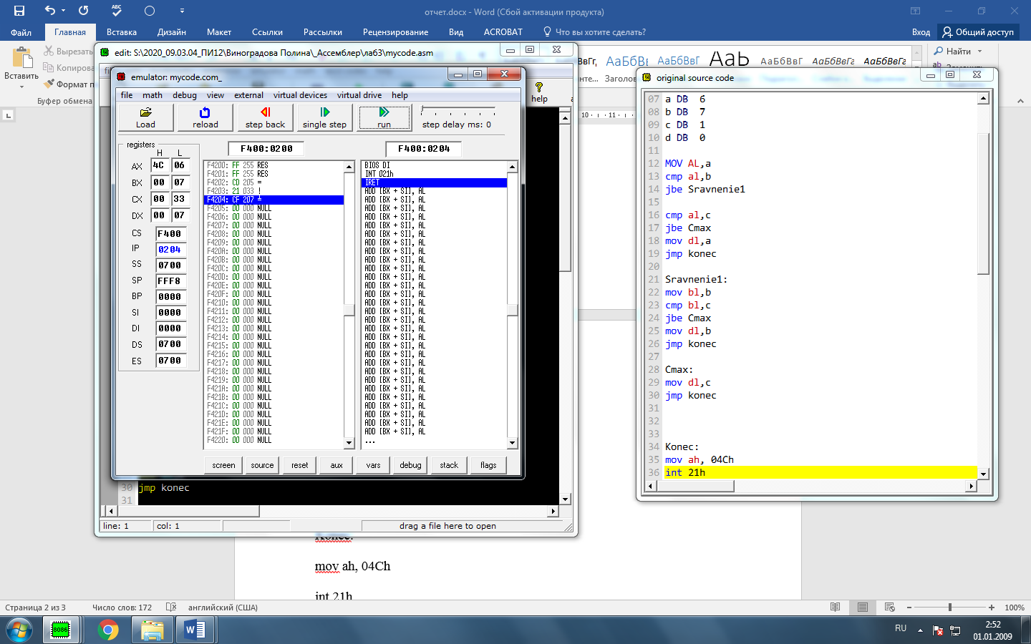

Рис1.Результат работы первой программы.

2. Пусть a, b, c – числа размером в слово. Вычислить значение функции f при следующих условиях:

f=4*a+b/c-6, если a>=b

f=6-c*(a+b), если b>=c

f=3/a-(7+b)*5, если c>=a

Код программы:

CODE SEGMENT

ASSUME CS,DS:CODE

ORG 100H

Start:

MOV AX,a

cmp AX,b

jnlE F1

cmp aX,c

jnge F3

MOV BX,B

ADD BX,AX

MOV AX,C

IMUL BX

MOV BX,6

SUB BX,AX

jmp konec

F1:

mov BX,4

IMUL BX

MOV BX,AX

MOV AX,B

MOV CX,C

IDIV CX

ADD BX,CX

MOV CX,6

SUB BX,CX

jmp konec

F3:

MOV CX,AX

MOV BX,B

MOV AX,7

ADD AX,BX

MOV BX,5

IMUL BX

MOV CX,AX

MOV BX,a

MOV AX,3

IDIV BX

SUB AX,CX

jmp konec

Konec:

mov ah, 04Ch

int 21h

a DW 3

b DW 1

c DW 2

CODE ENDS

END Start

Тесты:

a=3,b=2,c=2 (рис.2). Программа должна выводить:7 (4*3+2/2-6=7)

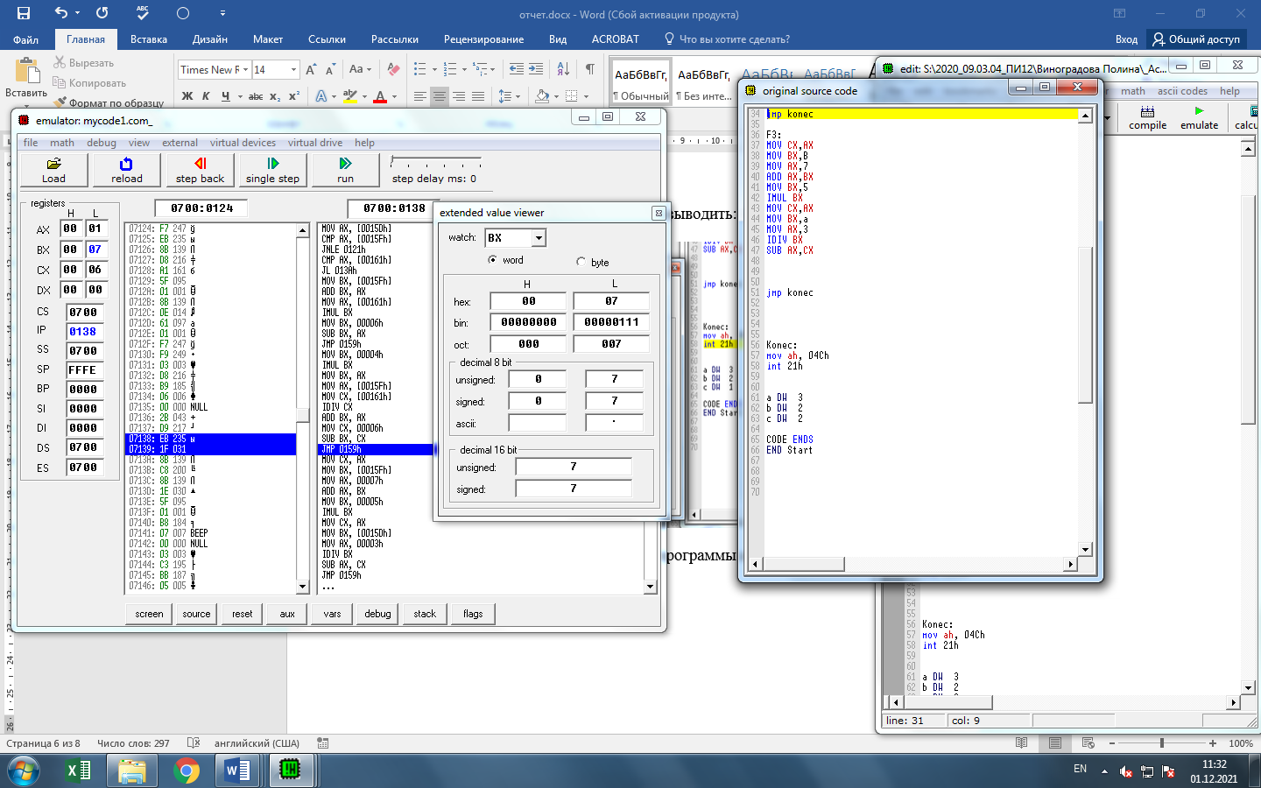

Рис.2 Результат работы программы a=3, b=2,c=2

При a=1,b=3,c=2 (рис.3), программа должна выводить: -47 (3/1-(7+b)*5=-47)

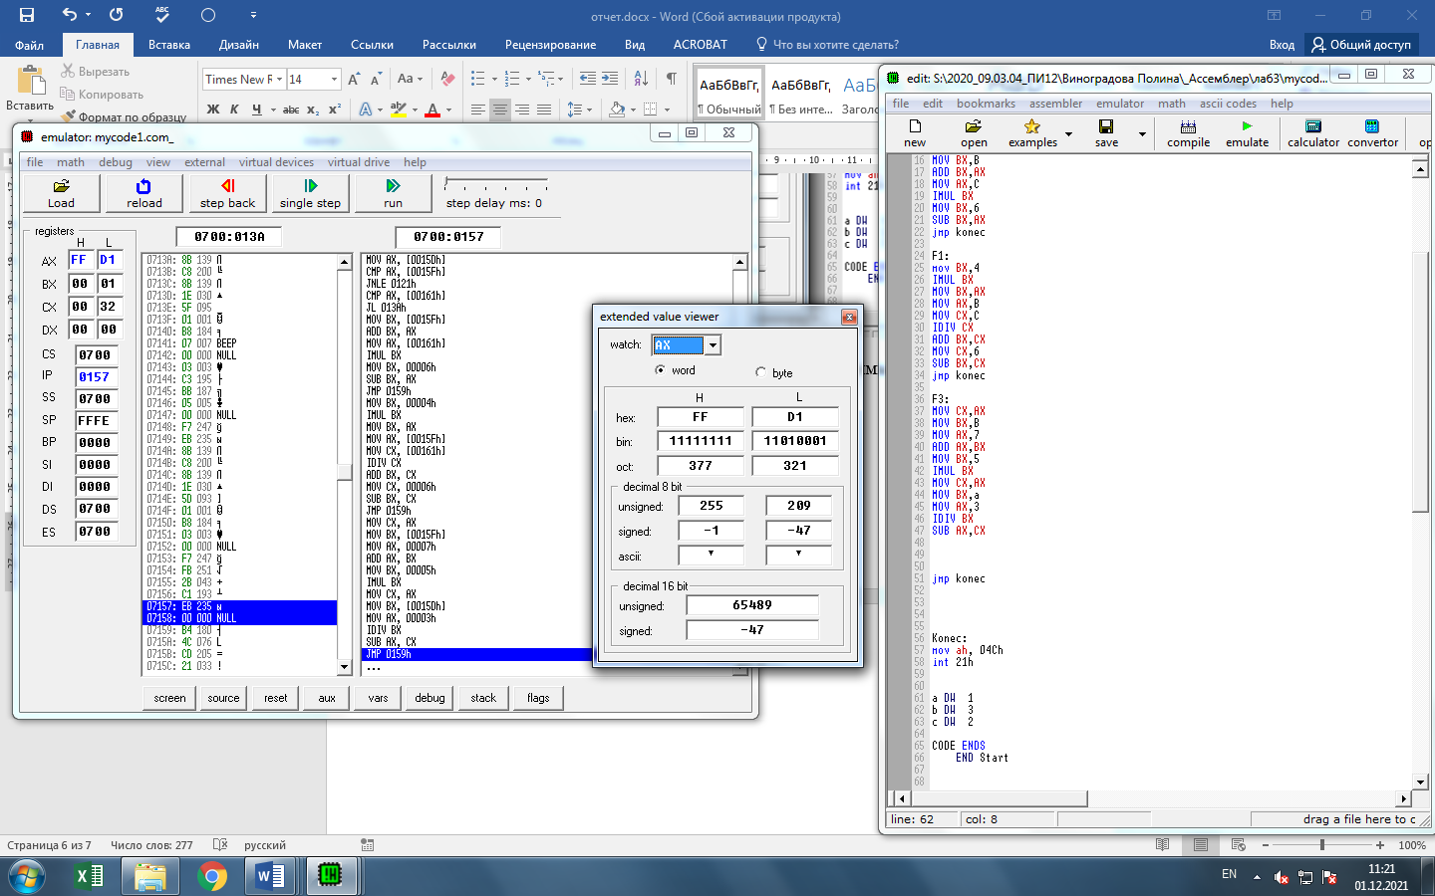

Рис.3 Результат работы программы при a=1,b=3,c=2

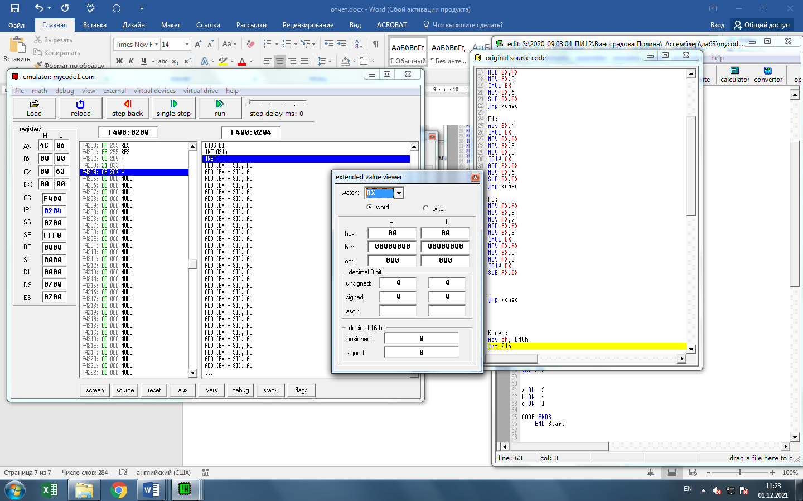

Рис.4 Результат работы программы при a=2,b=4,c=1

3. Пусть k – байтовая переменная со значением от 1 до 18. Записать в регистр AL количество двухзначных десятичных чисел (от 10 до 99), сумма цифр которых равна k.

Код программы:

org 100h

mov ch,9

mov cl,0

mov bl,10

jmp for

if:

mov ax,0

mov al,ch

div bl

add al,ah

cmp al,k

jne for

inc cl

jmp for

for:

inc ch

cmp ch,99

jna if

k db 3

ret

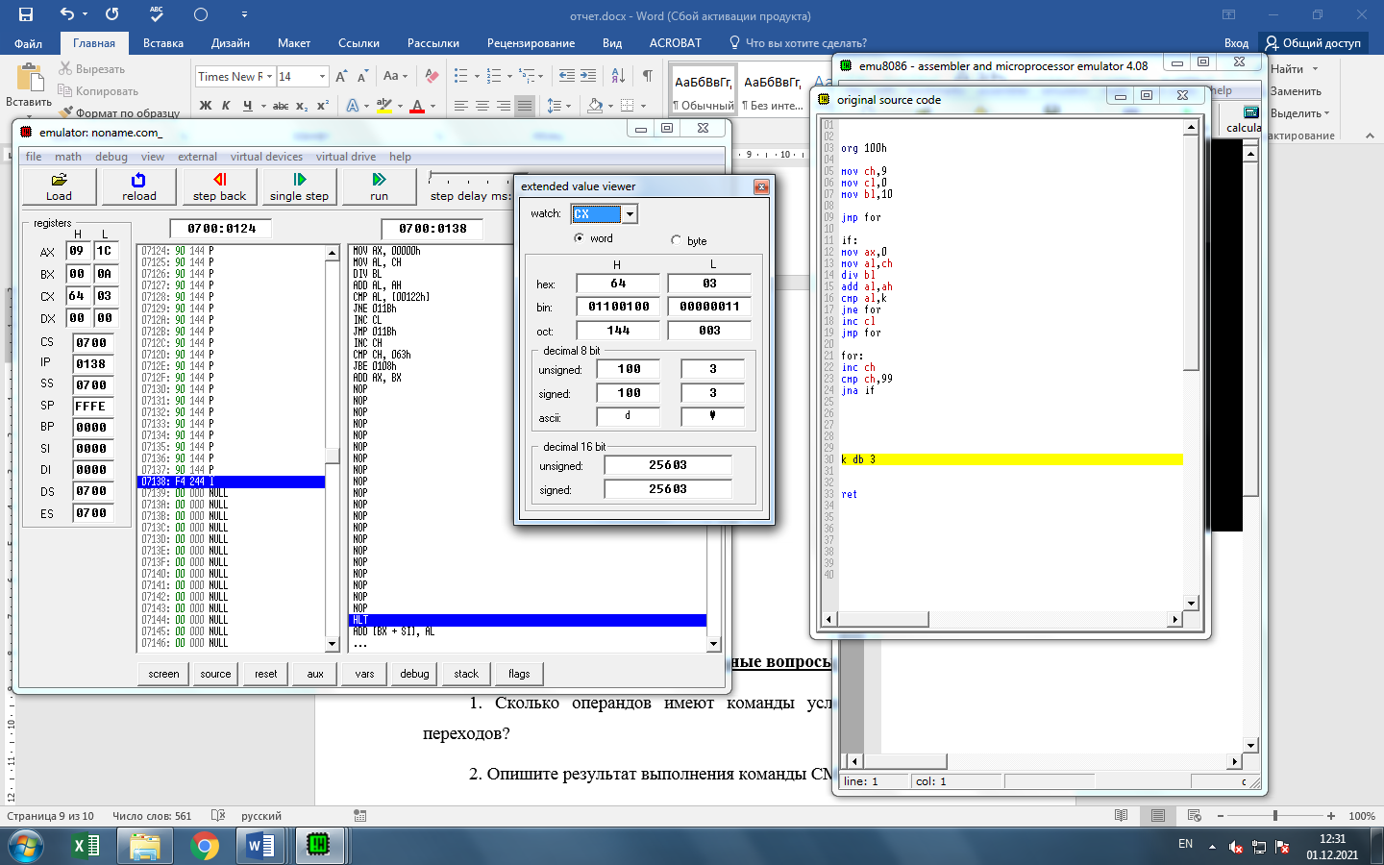

Рис.5 Результат работы программы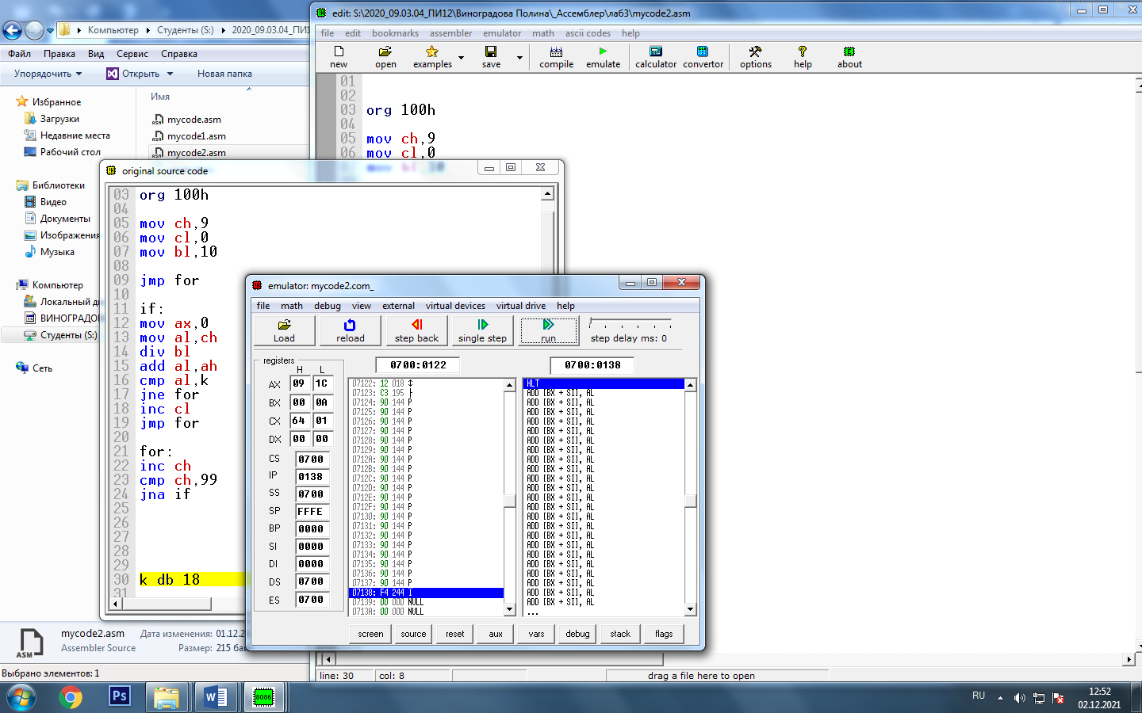

Рис.6 Результат работы программы при k=18

**Контрольные вопросы:**

1. Сколько операндов имеют команды условного и безусловного переходов?

2. Опишите результат выполнения команды CMP?

3. Что такое дальний переход?

4. Влияют ли команды перехода на значения регистра флагов?

5. Для чего используется оператор SHORT?

**Ответы на контрольные вопросы:**

1. Сколько операндов имеют команды условного и безусловного переходов?

Команды условного и безусловного перехода имеют 1 операнд

1. Опишите результат выполнения команды CMP?

Команда CMP сравнивает два операнда (вычитает второй операнд из первого без сохранения результата) и устанавливает флаги в зависимости от результатов сравнения.

1. Что такое дальний переход?

Дальний переход – это когда метка располагается в другом программном сегменте

1. Влияют ли команды перехода на значения регистра флагов?

Команды перехода влияют на флаги CF – флаг переноса, PF-флаг четности, ZF – флаг нуля, SF- флаг знака, OF – флаг переполнения

1. Для чего используется оператор SHORT

Модификация атрибута near в команде jmp, если переход не превышает границы +127 и -128 байт. В результате ассемблер сокращает машинный код операнда от двух до одного байта. Это возможность оказывается полезной для коротких переходов вперед, так как в этом случае ассемблер не может сам определить расстояние до адреса перехода и резервирует два байта при отсутствии оператора short.